NOVIMED

Medical Carts

CARROS MÉDICOS

MEDICAL CARTS
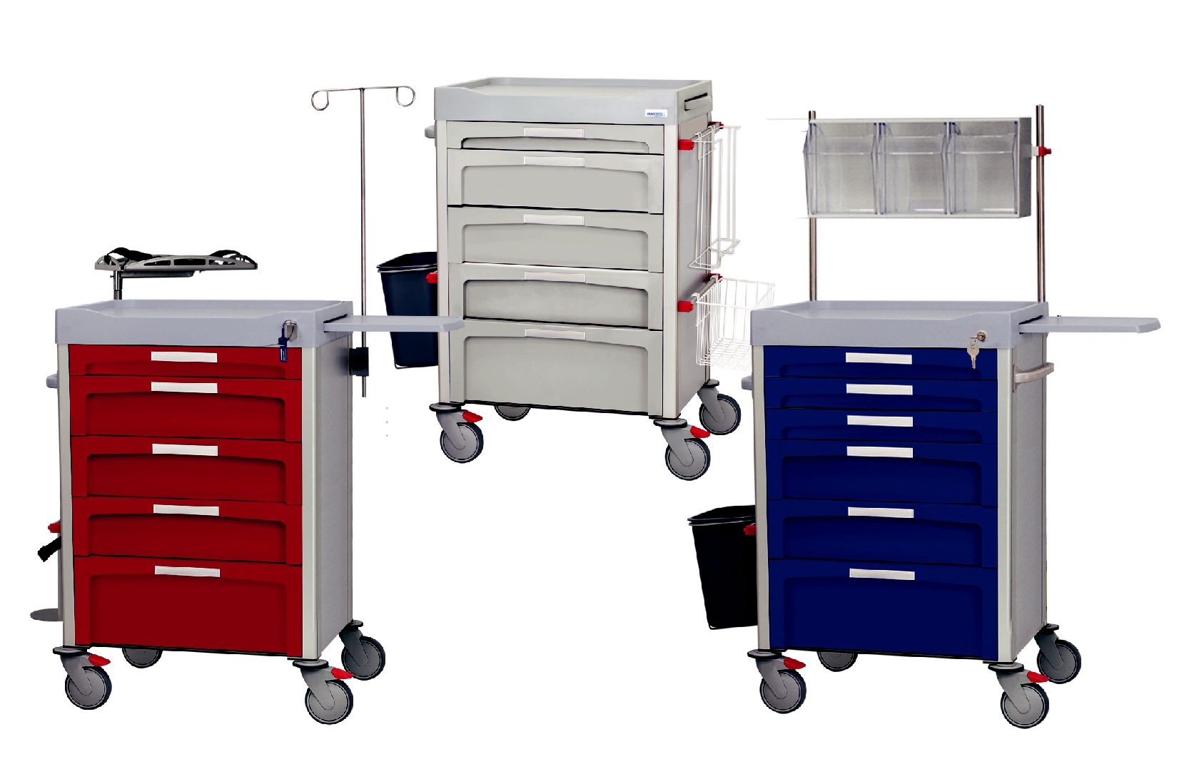

|

NOVIMED

Medical Carts

NOVIMED

Materiales / Materials

Tapa/Superficie de

trabajo con 3 rebordes

(ABS)

Worktop with three raised

sides (ABS)
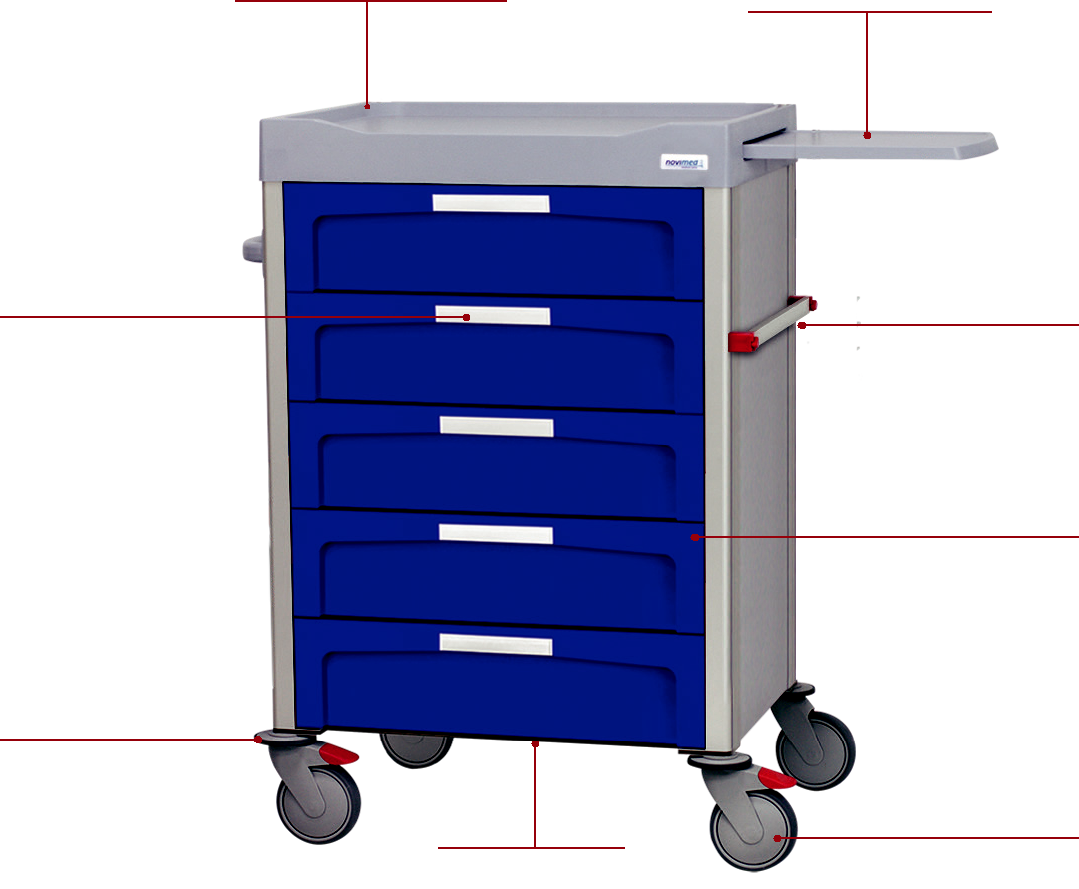

Porta etiquetas

Front-label

Mesa extraíble

lateral de serie (ABS)

Soporta peso máximo 3kg

Sliding table top extension (ABS)

Maximum weight support 3 kilos

Barra DIN

DIN holders

Perfiles | Aluminio Anodizado
Profiles | Anodized aluminium
Base | Compacmel
Base | Compacmel
Paredes lateral | Fibraplast
Lateral | Fibraplast
Cajones | ABS
Drawers | ABS
Guía Telescópica | Acero
Ball bearing slides | Steel material
Guía en U | ABS
Guide in U | ABS
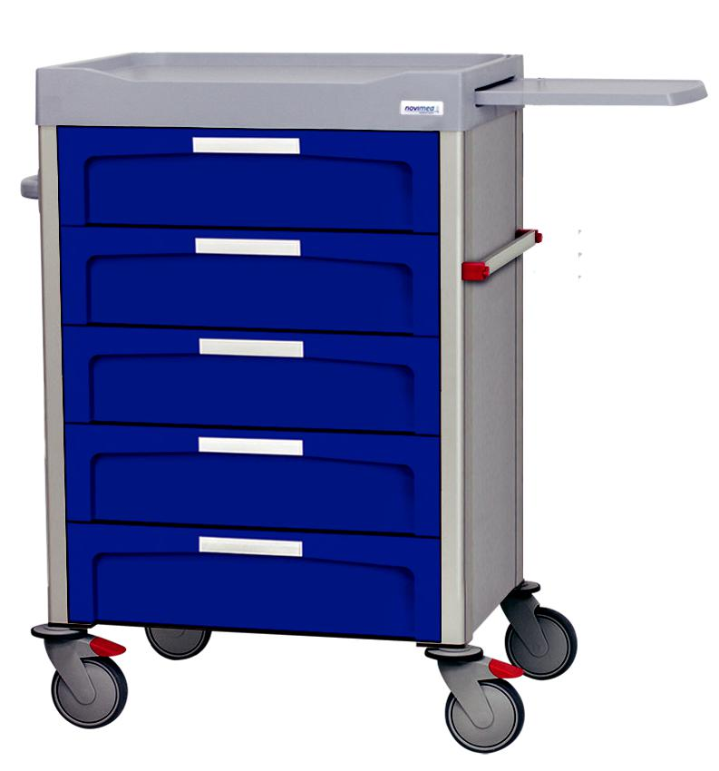

Paragolpes de plástico

Bumpers of plastic

Base de Compacmel

Compacmel Base

Cajones (ABS)

Drawers (ABS)

4 Ruedas Manner de Ø125mm

2 con freno

4 Manner wheels of Ø125 mm

2 with brake

Detalles del producto / Product details

Materiales de alta resistencia.

Producto libre de látex.

Todos los cantos de la superficie, base, perfiles, empujador y

cajones son redondeados y con ausencia de rebabas. Los materiales y acabados superficiales resistentes a los impactos y rozaduras, así como a los productos de desinfección y colorhexidina.

Highly resistant materials.

Latex free product.

All surface edges, base, profiles, pushers and drawers are rounded and burr-free.

The materials and surface finishes are resistant to

impacts and scratches, as well as to disinfection and

colorhexidine products.

Easy to clean and disinfect.

Ruedas / Wheels

4 Ruedas giratorias Manner antihilos de 125mmØ, las dos delanteras con freno.

Giro de 360o que favorecen la maniobrabilidad del carro.

Cuerpo de la rueda cerrado, anti suciedad. Parachoques circular para protección contra golpes. Punto de acoplamiento de la rueda mediante eje de acero que se inserta al interior del carro.

4 swivel wheels anti-wire of 125mmØ, two with brake.

360º swivel that favours the manoeuvrability of the cart.

Closed, anti-dirt wheel body.

Circular bumper for protection against impacts. Wheel coupling point by means of a steel axle that is inserted inside the cart

| | 2

Carros Médicos NOVIMED

Medical Carts

Medidas y distribución / Dimensions and distribution

Medidas generales/ General dimensions |  |  |  |  |  |  | Medidas de la tapa / Top dimensions
 |  |  |  |  |  |  |  | (Superficie útil de trabajo) |  |  | (useful work area)
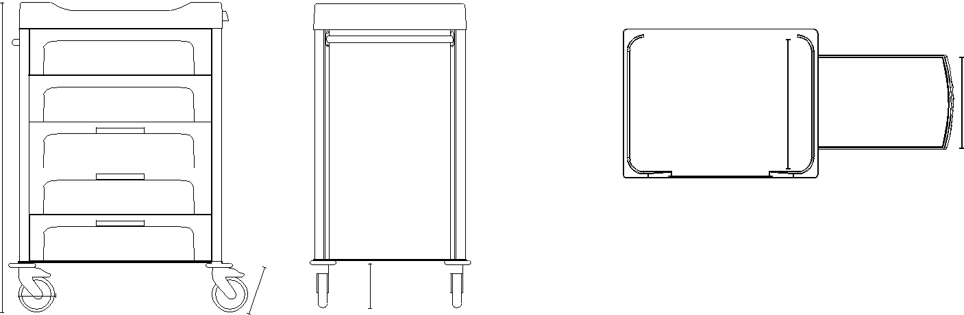

1045 mm | 480 mm | 325 mm

Ø125 mm | 510 mm | 165 mm
 |  | 380 mm
670 mm |  | 645 mm
 |  | 510 mm

 | F-DNOV-050 | F-DNOV-131 | F-DNOV-103
F-DNOV-050 1045 x 670 x 510
F-DNOV-131 1045 x 670 x 510
F-DNOV-103 1045 x 670 x 510
F-DNOV-212 | 1045 x 670 x 510
F-DNOV-240 | 1045 x 670 x 510
F-DNOV-321 | 1045 x 670 x 510
F-DNOV-430 | 1045 x 670 x 510
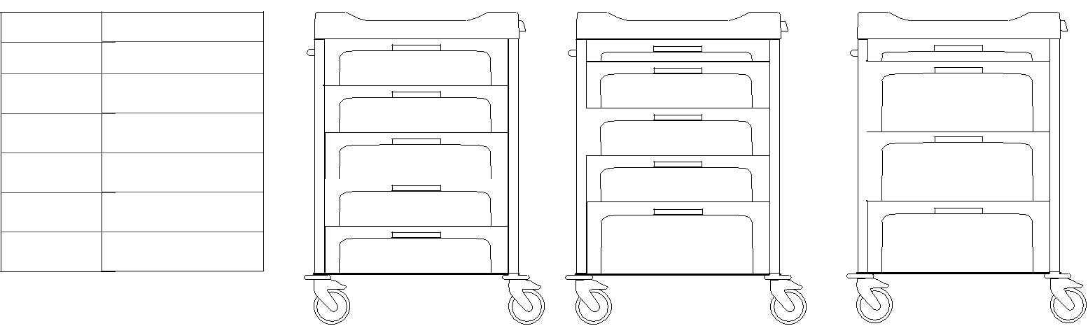

F-DNOV-212 F-DNOV-240 F-DNOV-321 F-DNOV-430
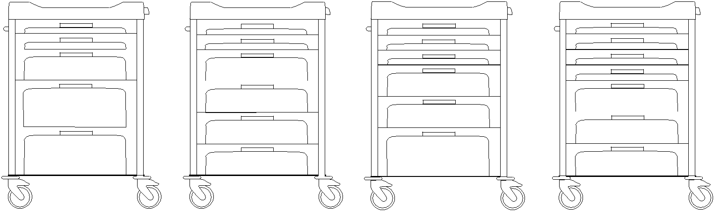

| 4

NOVIMED

Configuraciones disponibles / Available configurations

F-DNOV-321 F-DNOV-131 _{F-DNOV-050}
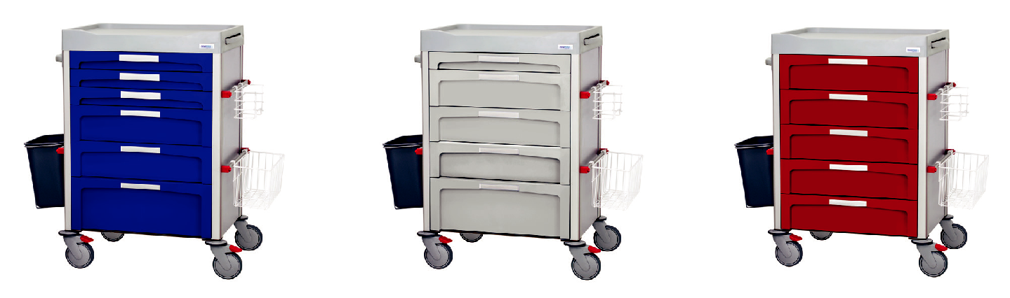

F-ACC 08

6 Cajones/ 6 Drawers | 5 Cajones/ 5 Drawers | 5 Cajones/ 5 Drawers
3 x 75 mm, 2 x 155 mm, 1 x 235 mm | 1 x 75 mm, 3 x 155 mm, 1 x 235 mm | 5 x 155 mm
F-DNOV-430 | F-DNOV-212 | F-DNOV-103
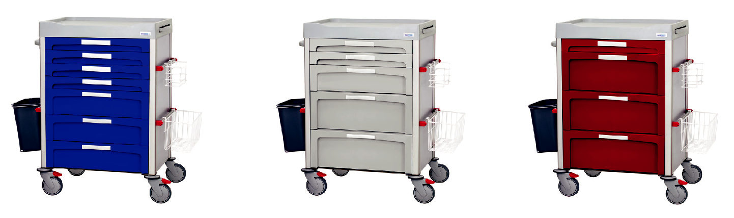

7 Cajones/ 7 Drawers 5 Cajones/ 5 Drawers 4 Cajones/ 4 Drawers

4 x 75 mm, 3 x 155 mm 2 x 75 mm, 1 x 155 mm, 2 x 235 mm 1 x 75 mm, 3 x 155 mm, 1 x 235 mm

Combinaciones de accesorios en el pórtico /Upper rail combinations for overhead accessories
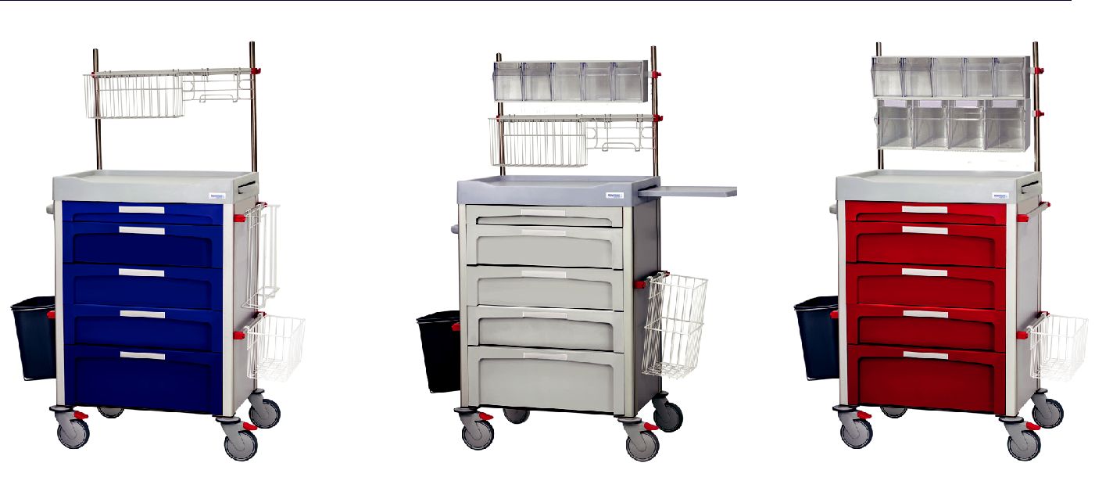

5

Carros Médicos NOVIMED NOVIMED

Medical Carts

Carro de anestesia / Anesthesia cart F-DNOVANEST-1-3-1 Carro de curas / Treatment cart F-DNOVTREAT-1-3-1-AZ

Diseñado para proporcionar acceso a los medicamentos y suministros que los profesionales de la salud necesitan.

Designed to provide access to medicines and supplies needed for health professionals.
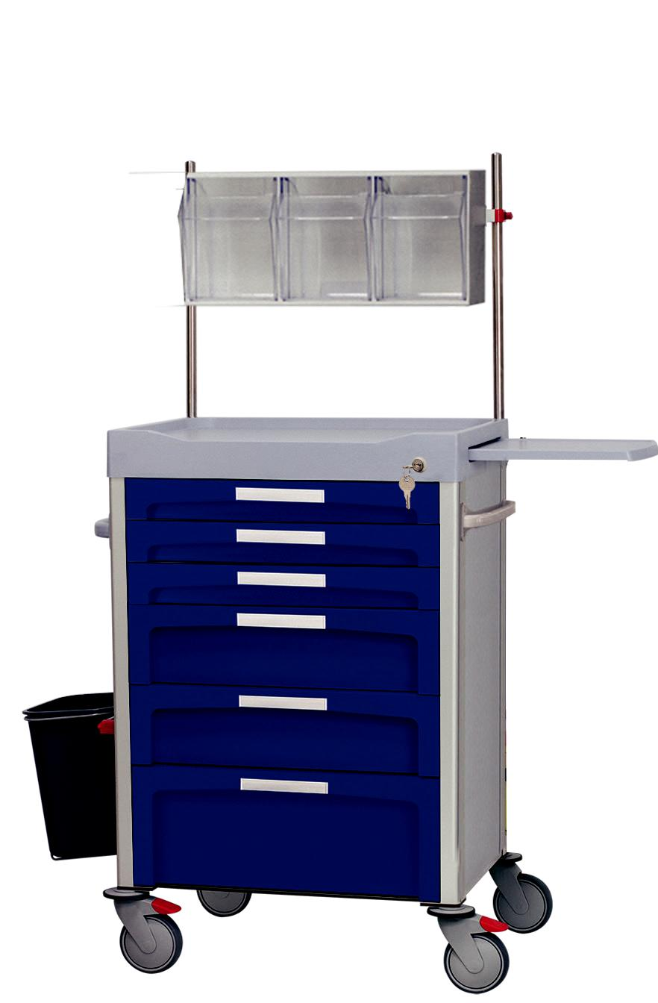

F-NACC-01 F-NACC-03 F-NACC-04 F-NACC-05
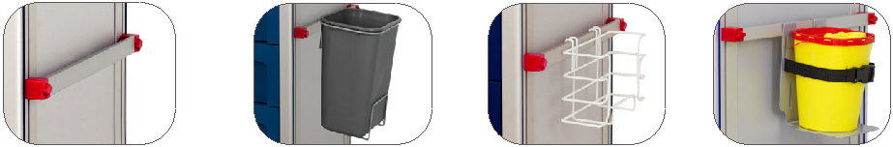

Porta accesorios | *Papelera de | *Porta-guantes | *Soporte para bote
DIN | plástico con soporte | Glove holder | de fungibles
DIN holders | Plastic waste bin |  | Sharp container holder
465 x 10 x 250 mm
F-NACC-11 | F-NACC-12 | X-BOX-5
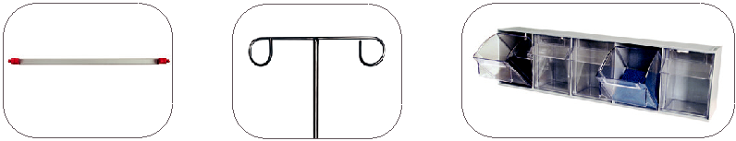

*Barra | Porta sueros de 2 | Contenedor basculante
porta accesorios | ganchos | 5 cajones
DIN | 2 hooks stainless steel | Tilting container X-BOX-5
DIN side rail |  | 600 x 133 x 165 mm
665 x 10 x 250 mm

- Necesita barra porta-accesorios F-NACC-01 para montaje en el carro

- Need side rail accesory F-NACC-01 for mounting on the cart

F-NACC-01 | Porta accesorios DIN | 465 x 10 x 250 mm | -
 | DIN holders
F-NACC-03 | Papelera con soporte | 300 X 210 X 300 mm | 19 L
 | Waste container for carts
F-ACC-04 | Porta guantes | 265 x 95 x 120 mm | 2.5 L
 | Glove dispenser for carts
F-NACC-05 | Soporte para bote de fungibles | 140 x 150 x 200 mm | -
 | Sharp container holder
F-NACC-11 | Porta accesorios DIN | 638 x 25 x 10 mm | -
 | DIN side rail
F-NACC-12 | Porta sueros 2 ganchos | 2250 x 15 x 1010 mm | -
 | IV 2 hooks
X-BOX-5 | Contenedor basculante 5 cajones | 600 x 133 x 165 mm | 13 L
 | Tilting container X-BOX-5

| 6

Pensado para facilitar al máximo la labor del personal de atención

sanitaria. Fácil de manejar y con gran capacidad de almacenamiento.
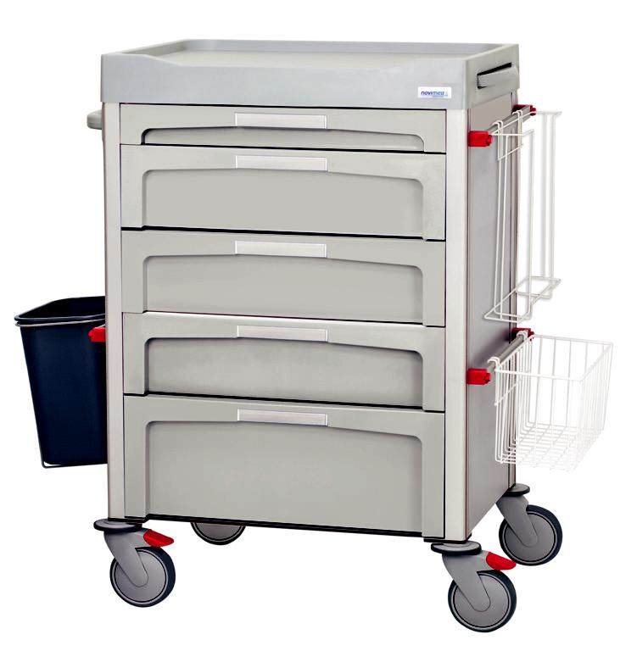

Designed to make the work of health professionals as easy as possible. Easy to handle and with great storage capacity.

F-NACC-01 F-NACC-03 F-NACC-09 F-NACC-14
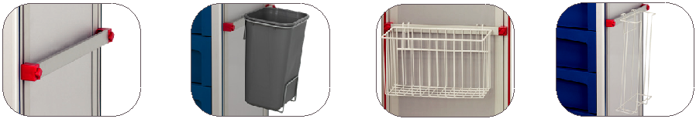

Porta accesorios | *Papelera de plástico | *Cesta Universal | *Porta guantes
DIN | con soporte | Universal basket | triple
DIN holders | Plastic waste bin |  | Triple glove holder
465 x 10 x 250 mm

*Necesita barra porta-accesorios F-NACC-01 para montaje en el carro *Need side rail accesory F-NACC-01 for mounting on the cart

F-NACC-01 | Porta accesorios DIN | 465 x 10 x 250 mm | -
 | DIN holders
F-NACC-03 | Papelera con soporte | 300 X 210 X 300 mm | 19 L
 | Waste container for cart
F-NACC-09 | Cesta Universal | 380 x 160 x 180 mm | 10.9 L
 | Universal Basket
F-NACC-14 | Porta guantes triple | 370 x 95 x 295 mm | 10.3 L
 | Triple glove dispenser for carts

7

Carros Médicos NOVIMED

Medical Carts

Carro de emergencia / Emergency cart F-DNOVPAR-1-3-1

Carro hospitalario resistente, ligero y manejable. Cuenta con lo necesario para dar una respuesta rápida ante un paro cardíaco u otro tipo de emergencia médica.

Medical trolley resistant, lightweight and manoeuvrable. It provides a rapid response to a cardiac arrest or other medical emergency.
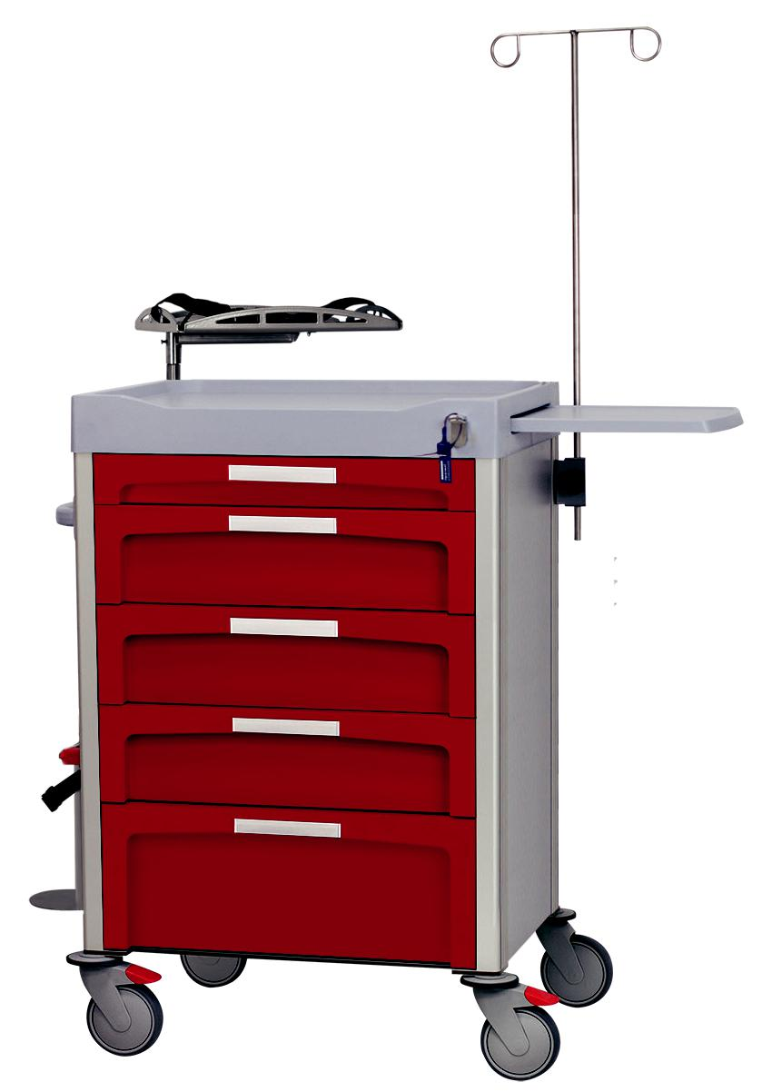

F-NACC-12 F-ACC-17 F-NACC-18
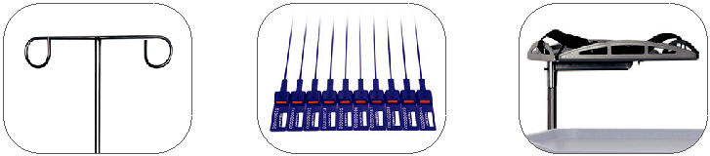

Porta sueros | Precintos | *Portadesfibrilador
de 2 ganchos | de seguridad | Shelf for rotating
2 hooks stainless | Seal closure system | defibrillator
steel
F-NACC-20 | F-NACC-41
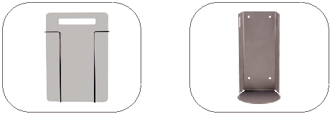

Soporte y tabla | *Soporte
de paradas | para bombonas
CPR cardiac board | Oxygen tank holder
with support

- Necesita barra porta-accesorios F-NACC-01 para montaje en el carro

- Need side rail accesory F-NACC-01 for mounting on the cart

F-NACC-01 | Porta accesorios DIN | 465 x 10 x 250 mm |  | -
 | DIN holders
F-NACC-12 | Porta sueros 2 ganchos | 250 x 15 x 1010 | mm | -
 | IV 2 hooks
F-ACC-18 | Porta desfibrilador | 350 x 350 x 510 | mm | 5 L
 | Defibrillator holder
F-ACC-41 | Soporte para bombona de oxigeno | 120 x 125 x 23 mm |  | -
 | Oxygen cylinder holder

NOVIMED

Cajones (ABS) con porta etiquetas / Drawers (ABS) with label holder
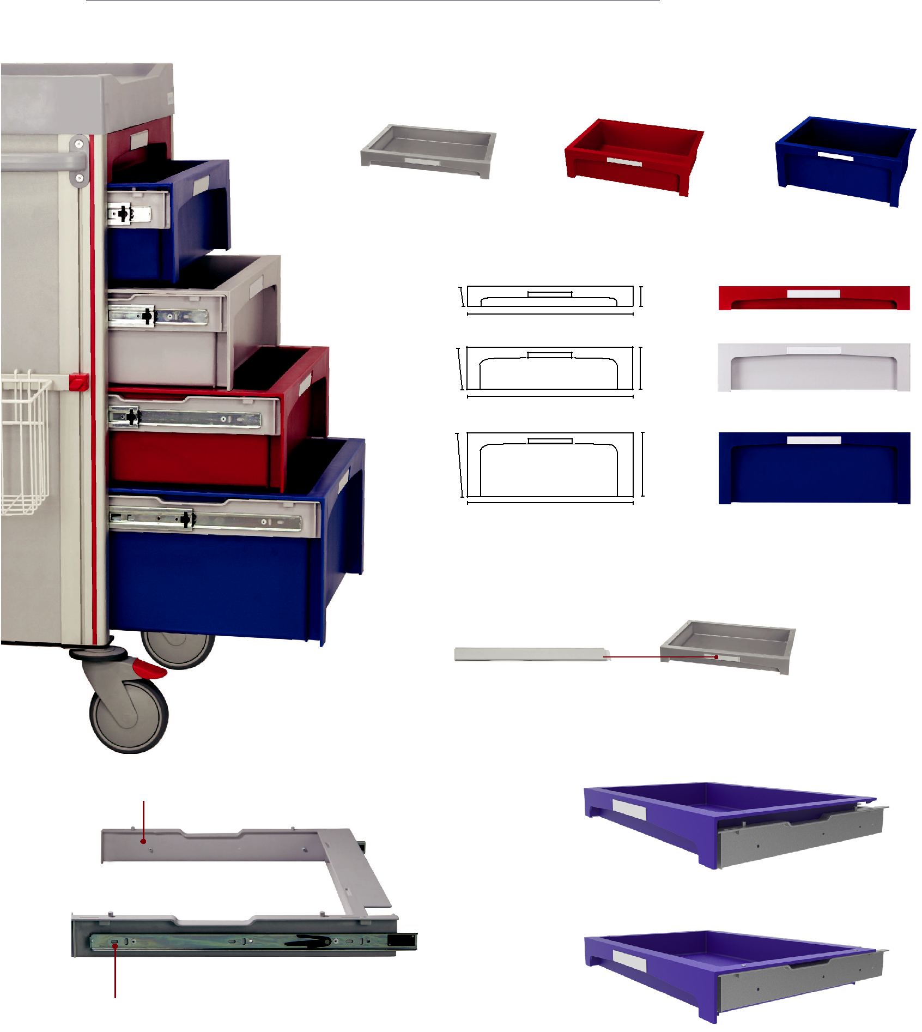

F-BJNOV-075 | F-BJNOV-155 | F-BJNOV-235
600 x 405 x 75 mm | 600 x 405 x 155 mm | 600 x 405 x 235 mm

Medidas / Dimensions | Colores / Colors
405 mm | mm75
600 mm | Rojo
405 mm | mm155
600 mm | Gris
405 mm | mm235
600 mm | Azul

Porta etiquetas / Front label

F-NACC-45

160 x 20 mm

Colocación el cajón en la guía / Position the drawer in the guide

Guía ABS en U / ABS guide in U

Guía Telescópica / Telescopic guide

| 9 |

 |  | Carros Médicos | NOVIMED
 |  | Medical Carts
Separador poliestireno gris / Grey polystyrene divider
F-DVNOV-4007 |  | F-DVNOV-4015 | F-DVNOV-4022
346 x 68 mm |  | 346 x 146 mm | 346 x 223 mm
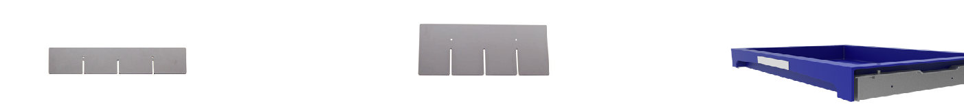

F-DVNOV-6007 F-DVNOV-6015 F-DVNOV-6022

542 x 68 mm 542 x 146 mm 542 x 223 mm
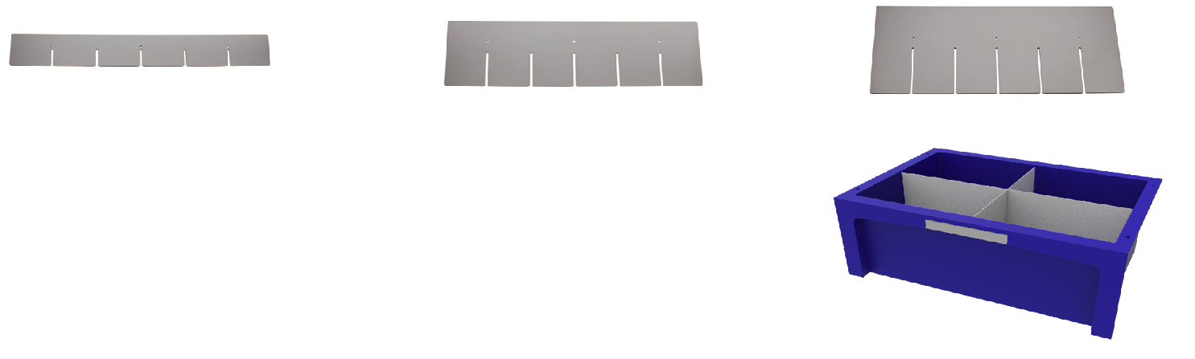

Ejemplos de configuraciones / Configurations examples
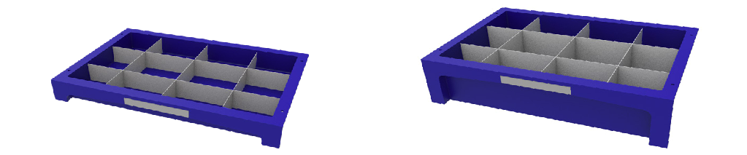

Separadores - Cajón de 75 mm | Separadores - Cajón de 155 mm | Separadores - Cajón de 235 mm
Dividers - 75 mm Drawer | Dividers - 155 mm Drawer | Dividers - 235 mm Drawer

Contenedores basculantes / Tilting container

X-BOX-3 X-BOX-4 X-BOX-5

600 x 196 x 241mm 600 x 168 x 206 mm 600 x 133 x 165 mm
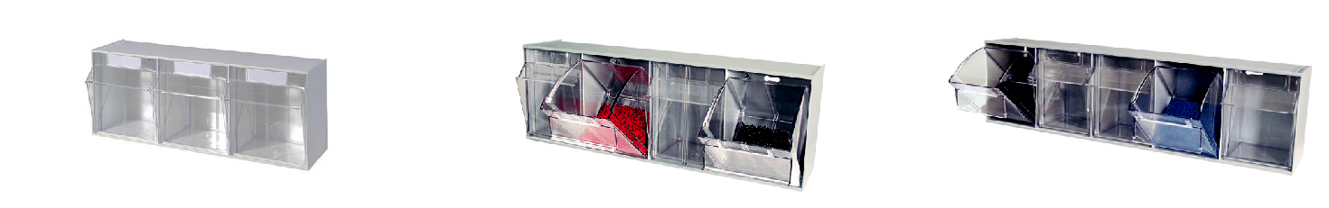

Contenedor Basculante - 3 Cajones Contenedor Basculante - 4 Cajones Contenedor Basculante - 5 Cajones

3-Box Tilting Container 4-Box Tilting Container 5-Box Tilting Container

X-BOX-6 X-BOX-9

600 x 92 x 114 mm 600 x 63 x 84 mm
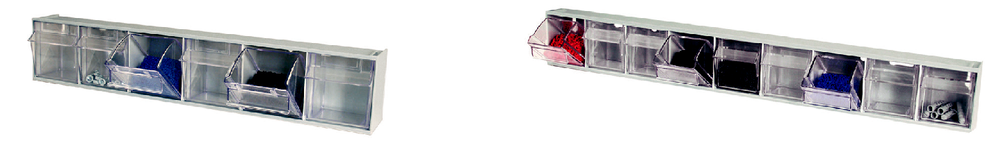

Contenedor Basculante - 6 Cajones Contenedor Basculante - 9 Cajones

6-Box Tilting Container 9-Box Tilting Container

10

NOVIMED

Porta accesorios DIN / DIN accesory holder

Diseñada para los tubos (F-NACC-01T), se puede mover manualmente sin esfuerzo y ponerlo a la altura más cómoda para usar los accesorios, sin necesidad de usar herramientas.

Design for tubes (F-NACC-01T), you can adjust effortlessly and choose the height for using accessories,without the use of tools.
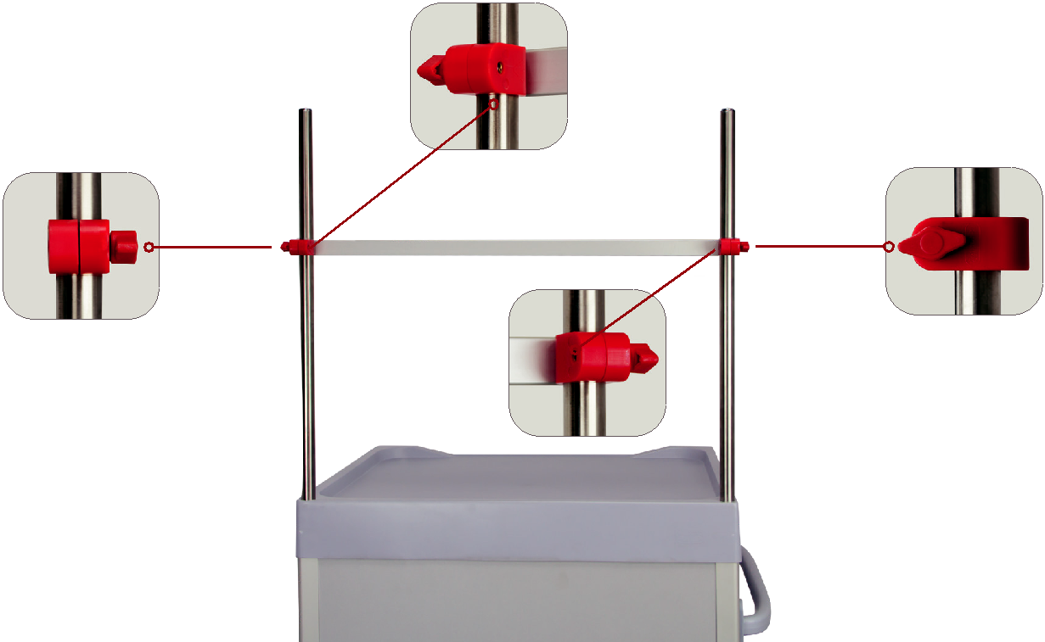

Nuevo sistema porta accesorios DIN. Fácil montaje. Sólo con girarlo manualmente se ajusta a los perfiles de aluminio (F-NACC-01), sin necesidad de usar herramientas.

New DIN accessory holder system. Easy assembly only by manually rotating it. Fits aluminum profiles (F-NACC-01), without the use of tools.
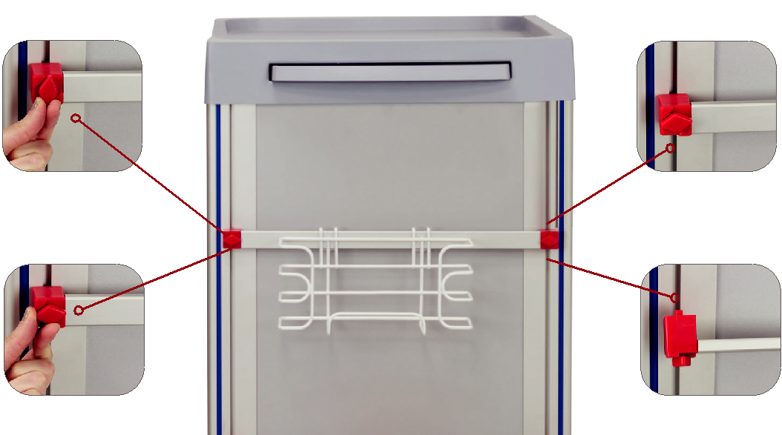

11

Carros Médicos NOVIMED

Medical Carts

Accesorios / Accesories

F-NACC-01 F-NACC-02 F-NACC-03 F-NACC-04 F-NACC-05
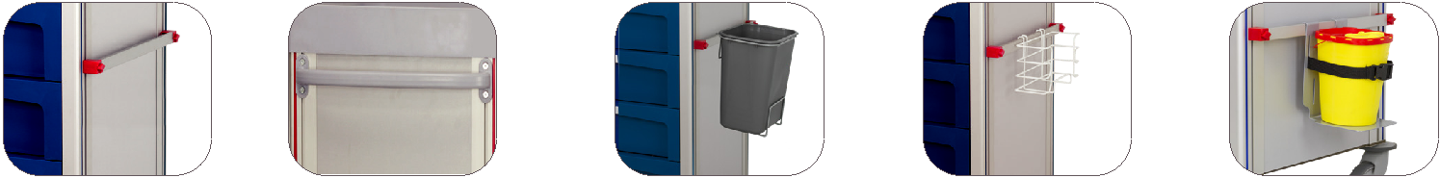

Porta accesorios | **Tirador ergonómico | *Papelera de plástico | *Porta guantes | *Soporte bote de
DIN | Push handle ABS | con soporte | Glove holder | fungibles
DIN side rail |  | Waste container for carts |  | Sharp container holder
465 x 10 x 250 mm
F-ACC-06-HS | F-NACC-09 | F-NACC10 | F-NACC-11 | F-NACC-12
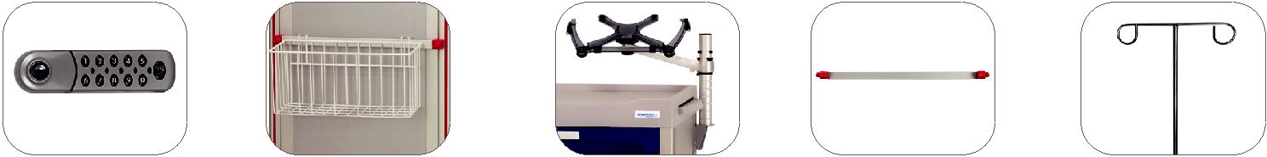

Cerradura electrónica | *Cesta Universal | Soporte articulado | *Barra | Porta sueros
Digital lock | Universal Basket | ordenador portátil/Ipad | porta accesorios DIN | de 2 ganchos
 |  | Articulate laptop support/ | DIN side rail | 2 hooks stainless steel
 |  | Ipad support | 665 x 10 x 250 mm
F-NACC-12-D | F-ACC-13 | F-NACC-14 | F-NACC-15 | F-ACC-17
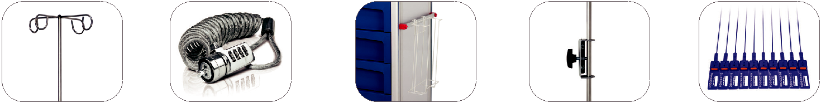

Porta sueros | Cable de seguridad | *Porta guantes triple | *Tubo para F-NACC-11 y | Precintos de seguridad
de 4 ganchos | con combinación | Triple glove holder | F-NACC-28 (1 unidad) | Numbered thow-away
4 hooks stainless steel | Curled cable |  | Tube for F-NACC-11 and | seal
 | combination lock |  | F-NACC-28 (1 unit)
F-NACC-18 | F-NACC-20 | F-NACC-33 | F-NACC-41 | F-NACC-45
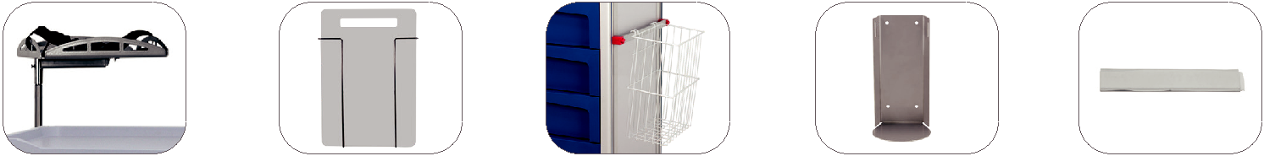

*Portadesfibrilador | Soporte y tabla | *Papelera de alambre | Soporte para | Porta etiquetas
Desfifrillator shelf | de paradas | Metal BIN | bombonas | frontales cajones
 | Support & CPR Cardiac |  | Support for cylinders | (1 unidad)
 | Board |  |  | Drawer label holder

NOVIMED

Cierre / Lock

Cerradura Universal / Universal lock F-ACC-35NOV
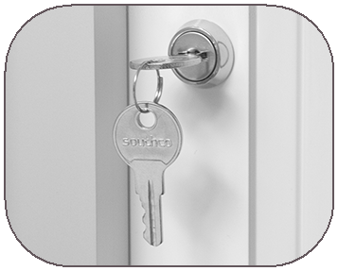

El carro dispone opcionalmente de una cerradura con llave para bloquear los cajones (F-ACC-06-HS).

The trolley optionally counts with a key lock to block the drawers.

(F-ACC-06-HS). (F-ACC-06-HS).

Cerradura Electrónica / Electronic lock ^{F-ACC-06-HS}
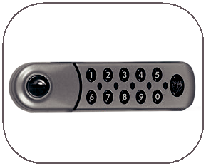

El carro dispone de manera opcional de una cerradura electrónica con llave para bloquear los cajones (F-ACC-06-HS).
The trolley optionally counts with an electronic lock with key lo block the drawers. (F-ACC-06-HS).

Cerradura de seguridad / Safety lock | F-ACC-17
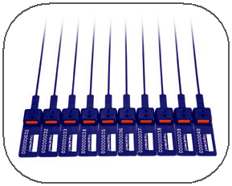

El carro dispone opcionalmente de un cierre de seguridad con precinto (se vende a parte) F-ACC-17.

The trolley optionally counts with a secutiry closure with seal (sold separately) F-ACC-17.

F-DVNOV4022/6022 F-NOV-MESA
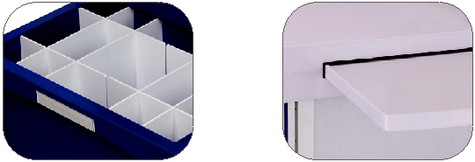

Separadores **Mesa Extraible

Dividers DIN side rail

- Necesita barra porta-accesorios F-NACC-01 para montaje en el carro

- Need side rail accesory F-NACC-01 for mounting on the cart

12

**Repuesto

- Replacement

Carros Médicos NOVIMED

Medical Carts

CARROS MÉDICOS

MEDICAL CARTS
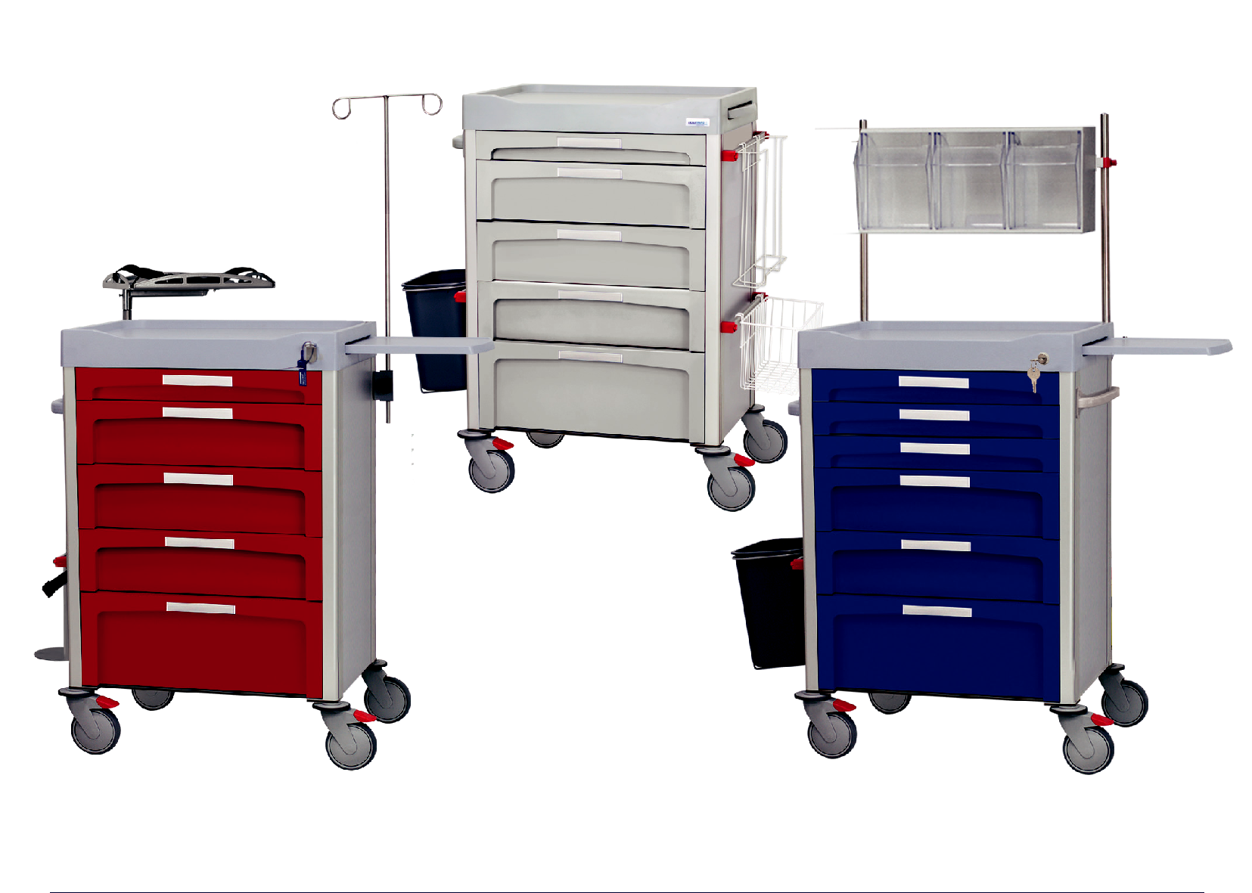

com

